|  |  |  |
| --- | --- | --- |
|  | Terbit *online* pada laman: <http://jurnal.utu.ac.id/JTI>  **Jurnal Teknologi Informasi**  | ISSN (Print): xxx-xxx | ISSN (Online): xxx-xxx | |  |
|  | | |

KLASIFIKASI TINGKAT KUALITAS BUAH MANGGIS BERBASIS PENGOLAHAN CITRA DIGITAL MENGGUNAKAN METODE

*K-NEAREST NEIGHBOR*

**Rahmat Akmal1*, Adnin Rahman2, Nadiya Rahmayana3, Asep Nanang4**

1,2,3,4 Program Studi Teknologi Informasi, Universitas Teuku Umar, Aceh Barat, 23681, Indonesia

Email: 1rahmatakmal26@gmail.com*, 2adninrahman19@gmail.com, 3yanarahmanadiya@gmail.com, 4asep.nanang.792@gmail.com

*[rahmatakmal26@gmail.com](mailto:rahmatakmal26@gmail.com) (+62 852-4704-4821)

|  |  |
| --- | --- |
| INFORMASI ARTIKEL | ABSTRAK |
| Sejarah Artikel*:*  Diterima:  Revisi:  Diterbitkan: | Manggis dikenal secara global sebagai buah dengan kandungan antioksidan tertinggi di dunia, juga memiliki sifat anti-inflamasi. Cita rasanya yang unik - perpaduan manis, asam, dan sedikit sepat - menjadikannya populer hingga ke luar negeri. Popularitas ini menjadikan manggis sebagai komoditas ekspor yang menjanjikan dengan permintaan pasar yang terus ada. Tingginya tingkat produksi manggis, penting bagi petani untuk memahami cara-cara pengembangan produk yang dapat memperpanjang daya simpan buah ini. Pengolahan citra digital telah menjadi teknik yang penting dalam menganalisis kualitas buah manggis berdasarkan karakteristik warnanya. Tujuan penelitian ini dibuat untuk mengetahui kualitas manggis berdasarkan bentuk fitur warna dengan pengolah citra digital untuk mendapatkan hasil yang cepat dan akurat. Pada penelitian ini, metode *K-nearest neighbor* (KNN) digunakan untuk mengklasifikasikan citra buah manggis ke dalam kelas busuk dan baik berdasarkan fitur warna. Dataset terdiri dari 303 citra buah manggis yang telah diterapkan dengan fitur warna RGB menggunakan 80:20 pembagian data. Hasil percobaan menunjukkan bahwa metode KNN mencapai akurasi 86,89% dalam membedakan kualitas buah manggis, yang menyoroti keefektifannya dalam lingkungan aplikasi ini. Hasil ini memberikan wawasan tentang potensi penggunaan KNN dalam pemrosesan gambar untuk menilai kualitas buah dengan pendekatan yang cepat dan akurat.  *Copyright © 2023 Jurnal Teknologi Informasi UTU*  *All rights reserved* |
| Kata Kunci:  Klasifikasi  K-Nearest Neighbor (KNN)  Pengolahan Citra Digital  Buah Manggis  Fitur Warna |

# Pendahuluan

Manggis merupakan komoditas ekspor Indonesia yang memiliki daya saing tinggi di pasar global sebagai buah segar. Seluruh bagian buah ini, mulai dari daging hingga kulitnya, dapat dimanfaatkan. Berbagai penelitian telah mengungkap kandungan senyawa dalam manggis yang berkhasiat bagi kesehatan. Mengingat nilai ekonomi dan potensi manfaatnya yang besar, manggis telah menjadi salah satu produk ekspor andalan Indonesia. Oleh karena itu, para eksportir perlu menerapkan penanganan khusus dan optimal untuk mempertahankan kualitas manggis sebagai komoditas ekspor unggulan [1]. Manggis dikenal secara global sebagai buah dengan kandungan antioksidan tertinggi di dunia, juga memiliki sifat anti-inflamasi. Cita rasanya yang unik - perpaduan manis, asam, dan sedikit sepat - menjadikannya populer hingga ke luar negeri. Popularitas ini menjadikan manggis sebagai komoditas ekspor yang menjanjikan dengan permintaan pasar yang terus ada. Tingginya tingkat produksi manggis, penting bagi petani untuk memahami cara-cara pengembangan produk yang dapat memperpanjang daya simpan buah ini. Pengetahuan tersebut akan membantu mengurangi risiko pembusukan, yang merupakan tantangan utama dalam penanganan pasca panen manggis [2].

Kemampuan komputer untuk memproses data dengan cepat, akurat, dan teliti menjadikannya alat yang sangat berguna dalam memperoleh informasi yang diperlukan di berbagai sektor kehidupan manusia. Kemajuan dalam bidang teknologi pengolahan citra digital saat ini telah membuka peluang bagi manusia untuk mengembangkan sistem yang mampu mengidentifikasi dan menganalisis berbagai elemen dalam gambar digital [3]. Pengolahan Citra Digital adalah cabang ilmu yang berfokus pada teknik-teknik manipulasi dan analisis gambar menggunakan teknologi komputer. Bidang ini mencakup pemrosesan berbagai jenis citra, baik yang statis seperti foto maupun yang dinamis seperti rekaman video. Istilah "digital" dalam konteks ini merujuk pada penggunaan sistem komputasi untuk melakukan operasi-operasi pengolahan citra secara terkomputerisasi, berbeda dengan metode pengolahan citra analog tradisional [4].

Pengolahan citra digital memegang peranan penting dalam menganalisis tingkat kematangan buah manggis melalui warnanya. Warna kulit manggis merupakan indikator utama untuk menentukan kematangan buah. Dengan memanfaatkan teknik pemrosesan warna dalam bidang citra digital, kita dapat mengembangkan cara yang lebih akurat dan objektif untuk menilai kualitas dan tingkat kematangan manggis berdasarkan karakteristik warnanya [2]. Identifikasi kualitas buah dapat dicapai menggunakan metode visi komputer dengan menganalisis berbagai karakteristik, terutama warna dan tekstur. Pola distribusi warna dan tekstur yang terekam pada gambar buah menyediakan data penting untuk menilai kualitasnya [5]. Berbagai objek dapat diidentifikasi, termasuk citra. Citra adalah representasi visual dari suatu objek yang terbentuk dari perpaduan warna-warna dasar, yaitu merah (*red*), hijau (*green*), dan biru (*blue*), yang dikenal sebagai RGB. Setiap komponen warna RGB ini memiliki intensitas yang dapat bervariasi dari 0 hingga 255, membentuk spektrum warna yang kaya pada citra tersebut. Kombinasi intensitas dari ketiga warna dasar ini menciptakan berbagai nuansa warna yang membentuk keseluruhan citra [6].

Pengolahan citra menawarkan solusi potensial untuk mengatasi permasalahan yang disebutkan. Dalam bidang ini, terdapat beragam metode klasifikasi yang dapat diterapkan, termasuk C4.5, k-Means, SVM, Apriori, EM, *PageRank, AdaBoost*, k-NN, *Naive Bayes,* dan CART. Di antara metode-metode tersebut, algoritma *K-Nearest Neighbor* (KNN) merupakan salah satu pendekatan klasifikasi yang menggunakan prinsip pembelajaran terawasi (*supervised learning*). Cara kerja algoritma KNN didasarkan pada konsep kedekatan jarak. Metode ini mengidentifikasi sejumlah K data terdekat (tetangga) dari set data pelatihan yang memiliki kemiripan dengan data yang sedang dianalisis. Dengan demikian, KNN melakukan klasifikasi berdasarkan perbandingan karakteristik antara data uji dan data latih yang paling mirip [7].

Pada penelitian ini dibuat sebuah program klasifikasi menggunakan metode KNN untuk mengetahui kualitas manggis berdasarkan bentuk fitur warna dengan pengolah citra digital untuk mendapatkan hasil yang cepat dan akurat.

# Metodologi Penelitian

Metodologi penelitian ini akan membahas langkah-langkah yang dilakukan dalam melakukan penelitian terkait pengolahan citra digital menggunakan metode KNN yang ini meliputi akuisisi data, pre-processing, ekstraksi fitur, membangun model dan klasifikasi citra yang ada pada Gambar 1.

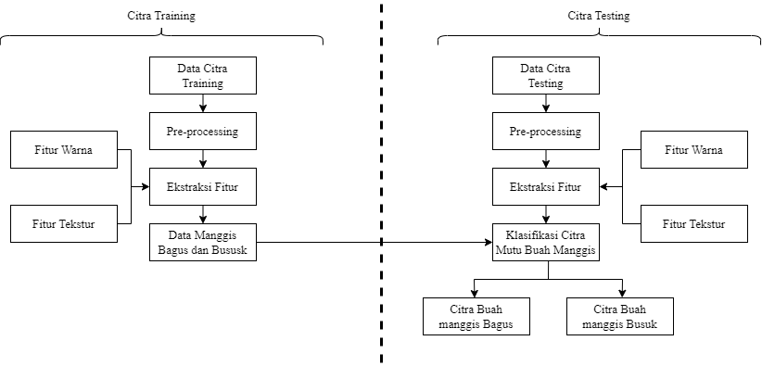

Gambar 1. Diagram Alir Proses Klasifikasi Kualitas Buah Manggis

* 1. Dataset

Penelitian ini menggunakan dataset berupa citra manggis yang diklasifikasikan menjadi dua kategori yaitu manggis busuk dan manggis bagus. Dataset ini berasal dari Deep Learning Kaggle, dengan setiap citra berukuran 254 x 254 piksel. Karakteristik masing-masing kategori dapat dilihat pada Gambar 1 dan 2. Total dataset terdiri dari 303 citra, dengan rincian 100 citra manggis busuk dan 203 citra manggis bagus [5].

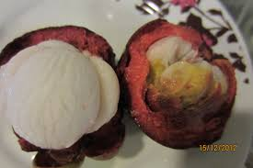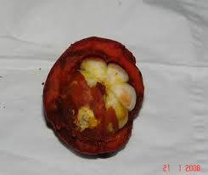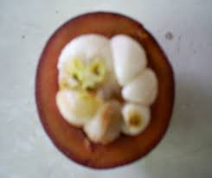

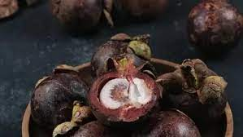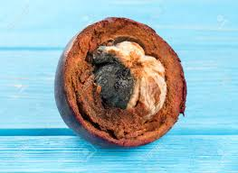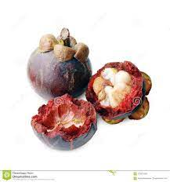

Gambar 1. Sampel Citra Manggis Busuk

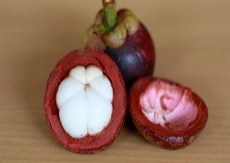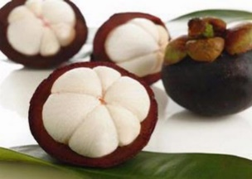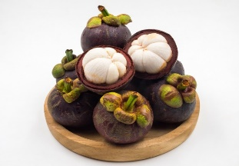

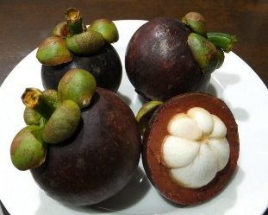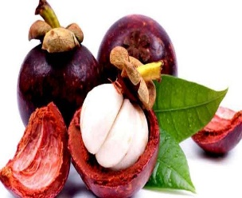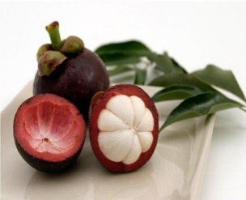

Gambar 2. Sampel Citra Manggis Bagus

Data citra testing adalah kumpulan gambar atau citra digital yang digunakan untuk menguji dan mengevaluasi kinerja model atau algoritma pengolahan citra yang telah dikembangkan [8]. Pada penelitian ini terdapat 6 data citra testing berbeda-beda. Semuanya menampilkan buah manggis dalam berbagai kondisi dan sudut pandang seperti pada gambar 3 berikut:

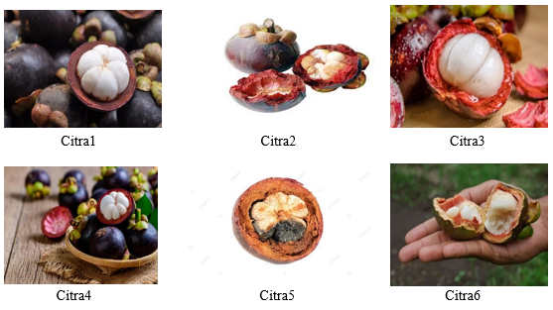

Gambar 3. Data Citra Testing

* 1. *Pre-processing*

*Pre-processing* merupakan tahap awal yang paling penting sebelum melakukan analisis atau pengolahan data lebih lanjut. Tujuannya adalah mengubah dataset yang awalnya tidak terstruktur menjadi lebih terorganisir dan bersih. Proses ini mencakup beberapa langkah seperti pembersihan data, *case folding,* *tokenization,* penghapusan *stopwords,* dan *stemming*. Hasil akhirnya adalah dataset yang telah terstruktur dengan baik dan siap untuk dianalisis lebih mendalam. Dengan menerapkan tahapan-tahapan ini, dataset menjadi lebih mudah diinterpretasi dan diolah oleh model analisis, sehingga memungkinkan ekstraksi wawasan yang lebih tepat dan bernilai dari data yang tersedia [9].

* 1. *K-Nearest Neighbor* (KNN)

Algoritma *K-Nearest Neighbor* (KNN) merupakan teknik klasifikasi yang mengelompokkan objek berdasarkan kedekatan jarak dengan data latih. Metode ini memproyeksikan data pelatihan ke dalam ruang multidimensi, di mana setiap dimensi mewakili satu karakteristik atau fitur data. Klasifikasi objek baru dilakukan dengan membandingkan posisinya terhadap sampel data pembelajaran terdekat dalam ruang fitur tersebut [7].

* 1. Ekstraksi Fitur

Ekstraksi fitur juga merupakan tahapan penting dalam pengolahan citra digital dan komputer vision. Proses ini melibatkan identifikasi dan representasi karakteristik penting dari suatu gambar untuk analisis lebih lanjut. Signifikansinya terletak pada kemampuannya mengubah data visual menjadi format non-visual, seperti data alfanumerik. Hasil ekstraksi ini kemudian dapat dimanfaatkan sebagai input untuk berbagai teknik lanjutan, termasuk pengenalan pola dan klasifikasi [10]. Fitur yang digunakan dalam tahapan ini yaitu fitur warna saja. Dengan mencari nilai rata-rata dan standart deviasi pada warna RGB.

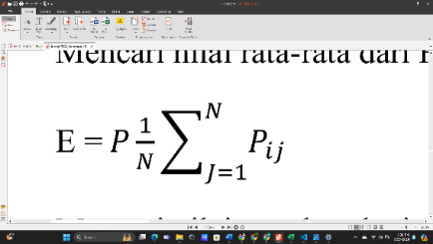Mencari nilai rata-rata dari RGB

(1)

Mencari nilai standart deviasi

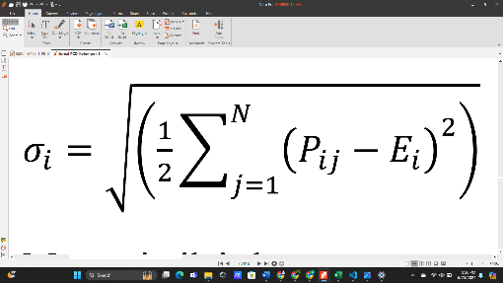

(2)

Mencari nilai skewness

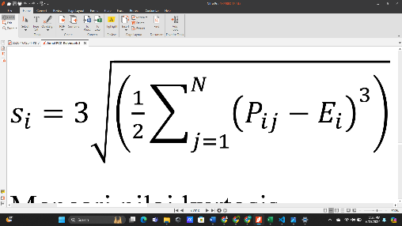

(3)

# Hasil dan Pembahasan

Hasil percobaan dari metode yang dikembangkan, yang didasarkan pada algoritma KNN dengan menggunakan variasi fitur warna. Pengujian dilakukan pada sebuah kumpulan data yang mencakup 100 gambar manggis busuk dan 203 gambar manggis segar. Dataset tersebut dibagi menjadi dua bagian yaitu 90% untuk data latih dan 10% untuk data uji. Dalam eksperimen ini, peneliti menetapkan nilai K sebesar 7. Selain itu, dilakukan iterasi dengan nilai i yang dimulai dari 3 hingga 8, dengan peningkatan sebesar 2 pada setiap langkahnya. Dengan demikian, nilai i yang digunakan dalam setiap iterasi atau untuk setiap nilai K adalah 3, 5, dan 7. Hasil pengujian dapat dilihat pada tabel 1 yang di uji dengan 6 data testing dengan 303 data training.

Tabel 1. Hasil Pengujian Klasifikasi dengan menggunakan metode *K-Nearst Neighbor* (KNN)

|  |  |  |  |  |
| --- | --- | --- | --- | --- |
| **Citra** | **Kelas** | | **Hasil** | |
| **Bagus** | **Busuk** | **Benar** | **Salah** |
| Citra1 |  |  |  |  |
| Citra2 |  |  |  |  |
| Citra3 |  |  |  |  |
| Citra4 |  |  |  |  |
| Citra5 |  |  |  |  |
| Citra6 |  |  |  |  |

Setelah melakukan klasifikasi, kemudian menghitung akurasi dari hasil prediksi. Klasifikasi kualitas buah manggis menggunakan metode KNN berhasil mencapai tingkat akurasi 86.89% berdasarkan hasil evaluasi yang dilakukan. Hal ini menunjukkan bahwa metode KNN adalah metode yang lebih efektif dalam membedakan antara gambar manggis bagus dan manggis busuk. Berikut hasil akurasi dapat dilihat pada tabel 2 dibawah ini.

Tabel 2. Tabel Hasil Evaluasi

|  |  |  |  |  |  |
| --- | --- | --- | --- | --- | --- |
| **Fitur** | **Pembagian Data** | **Parameter Evaluasi** | | | |
| **Akurasi** | **Recall** | **Precision** | **F- Measure** |
| Warna | 80:20 | 86.89% | 86.89% | 88.17% | 87.15% |
| 70:30 | 79.12% | 79.12% | 78.75% | 78.84% |
| 60:40 | 75.41% | 75.41% | 74.91% | 74.97% |

Penggunaan ekstraksi fitur tekstur berpotensi mengubah hasil uji. Meski demikian, dengan hanya mengandalkan ekstraksi fitur warna, tingkat akurasi maksimal yang dicapai adalah 86.89%, menggunakan 80:20 pembagian data.

# Kesimpulan

Penelitian ini fokus pada klasifikasi kualitas buah manggis menggunakan metode *K-Nearest Neighbor* (KNN) dengan pengolahan citra digital dengan dataset yang terdiri dari 303 citra manggis, dengan 100 citra manggis busuk dan 203 citra manggis bagus. Dataset dibagi menjadi data latih (90%) dan data uji (10%).Pada tahapan penelitian meliputi akuisisi data, *pre-processing*, ekstraksi fitur, membangun model, dan klasifikasi citra. Ekstraksi fitur dilakukan dengan menggunakan fitur warna, khususnya nilai rata-rata dan standar deviasi pada warna RGB. Dalam pengujian dilakukan dengan menetapkan nilai k=7 dan melakukan iterasi dengan nilai i dari 3 hingga 7. Hasil klasifikasi menunjukkan tingkat akurasi tertinggi sebesar 86.89% dengan pembagian data 80:20.Metode KNN terbukti efektif dalam membedakan antara manggis bagus dan manggis busuk berdasarkan fitur warna. Peneliti mencatat bahwa penggunaan ekstraksi fitur tekstur berpotensi mengubah hasil uji, namun penelitian ini hanya menggunakan ekstraksi fitur warna.

Maka dari itu, pengujian ini menunjukkan bahwa metode KNN dengan ekstraksi fitur warna dapat menjadi pendekatan yang efektif untuk klasifikasi kualitas buah manggis, meskipun masih ada ruang untuk peningkatan dengan mempertimbangkan fitur tekstur di masa mendatang.

**Daftar Pustaka**

[1] F. A. Julian and Y. Ramdani, “Analisis Kendali Kualitas Ekspor Buah Manggis dengan Menggunakan Statistical Quality Control (SQC) pada Eksportir PT. X,” *J. Ris. Mat.*, vol. 1, no. 2, pp. 163–172, 2022, doi: 10.29313/jrm.v1i2.489.

[2] A. Dalimunthe, “Deteksi Kematangan Buah Manggis Berdasarkan Fitur Warna Citra Kulit Menggunakan Metode Transformasi Ruang Warna HSV,” *Skripsi*, p. 89, 2021.

[3] A. Salsabila, R. Yunita, and C. Rozikin, “Identifikasi Citra Jenis Bunga menggunakan Algoritma KNN dengan Ekstrasi Warna HSV dan Tekstur GLCM,” *Technomedia J.*, vol. 6, no. 1, pp. 124–137, 2021, doi: 10.33050/tmj.v6i1.1667.

[4] S. Ratna, “Pengolahan Citra Digital Dan Histogram Dengan Phyton Dan Text Editor Phycharm,” *Technol. J. Ilm.*, vol. 11, no. 3, p. 181, 2020, doi: 10.31602/tji.v11i3.3294.

[5] J. Teknologi Informasi, R. Suhendra, and I. Juliwardi, “Identifikasi dan Klasifikasi Penyakit Daun Jagung Menggunakan Support Vector Machine,” *J. Teknol. Inf.*, vol. 1, no. 1, pp. 29–35, 2022, [Online]. Available: http://jurnal.utu.ac.id/JTI

[6] Sabarudin Saputra, Anton Yudhana, and Rusydi Umar, “Identifikasi Kesegaran Ikan Menggunakan Algoritma KNN Berbasis Citra Digital,” *Krea-TIF J. Tek. Inform.*, vol. 10, no. 1, pp. 1–9, 2022, doi: 10.32832/kreatif.v10i1.6845.

[7] A. Y. Ananta, K. S. Batubulan, and A. N. R. Wildani, “Klasifikasi Tingkatan Kualitas Buah Manggis Berdasarkan Warna Dan Diameter Menggunakan Metode K - Nearest Neighbor,” *J. Inform. Polinema*, vol. 5, no. 2, pp. 67–73, 2019, doi: 10.33795/jip.v5i2.239.

[8] M. Laia, R. K. Hondro, and T. Zebua, “Implementasi Pengolahan Citra dengan Menggunakan Metode K-Nearest Neighbor Untuk Mengetahui Daging Ayam Busuk dan Daging Ayam Segar,” *JURIKOM (Jurnal Ris. Komputer)*, vol. 8, no. 2, pp. 39–49, 2021, doi: 10.30865/jurikom.v8i2.2818.

[9] D. Ananda and R. R. Suryono, “JURNAL MEDIA INFORMATIKA BUDIDARMA Analisis Sentimen Publik Terhadap Pengungsi Rohingya di Indonesia dengan Metode Support Vector Machine dan Naïve Bayes,” *J. Media Inform. Budidarma*, vol. 8, no. 2, pp. 748–757, 2024, doi: 10.30865/mib.v8i2.7517.

[10] D. Wahiddin, “Klasifikasi Kadar Hidrasi Tubuh Berdasarkan Warna Urine dengan Metode Ekstraksi Fitur Citra dan Euclidean Distance,” *Techno Xplore J. Ilmu Komput. dan Teknol. Inf.*, vol. 5, no. 1, pp. 16–20, 2020, doi: 10.36805/technoxplore.v5i1.887.